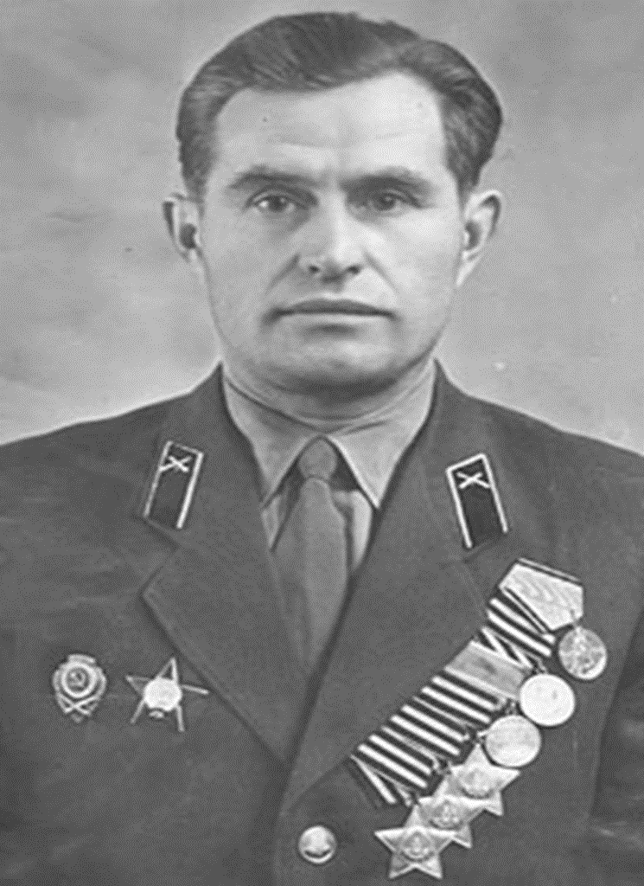  Вспомним всех поименно: листовка  Солонешенская Межпоселенческая центральная модельная краеведческая библиотека  8(385)94 22-5-95   Solonechnoe@yandex.ru |  |  |  | Участник и герой Великой Отечественной войны, полный кавалер ордена Славы, старшина, артиллерист.  Панов Николай Иванович (26.10.1921-21.07.1996)  Биография:  Родился в селе Демино Солонешенского района Алтайского края в семье крестьянина. Окончил 7 классов. Плотничал в Барнаульском лесхозе. В армии с ноября 1941 года. В боях Великой Отечественной войны с мая 1942 года. Сражался на 2-м и 1-м Белорусском фронтах. Принимал участие в освобождении Белоруссии, Украины, Польши, в боях на территории Германии. Командир орудия 373 артиллерийского полка (175 стрелковая дивизия, 47 армия, 2 Белорусский фронт). Ордена Славы 3,2,1 степени получил за отличие в боях при форсировании рек Сож (Белоруссия), Вислы (Польша), Одера (Германия). Победу встретил в госпитале под Берлином. После войны жил в Барнауле. Окончил торговый техникум, работал заместителем директора по быту завода "Ротор".  Литература:  - Плужников А. Г. Путь в глубину морей и океанов, путь в высокое небо: [Панов Н. И.]. -Барнаул, 2008.- С. 252: фото.  - Кавалеры ордена Славы трех степеней: краткий биографический словарь / Под ред. Д. С. Сухорукова.-М.: Воениздат, 2000.-703 с.  - Бабушкин М. Одна "Слава"-за Сож, другая-за Вислу, третья-за Одер // Горные Зори. -1995. -30 янв.. -С. 2.  - Кобзев, А. А Он был лишь солдат // Вечерний Барнаул. - 1999. - 21 дек. : портр.  Аннотация: О полном кавалере орденов Славы жителе с. Лебяжье Н. И. Панове.  - Кобзев, А. Его именем названа улица: [Н. И. Панов] // Вечерний Барнаул. - 2000. - 26 апр.

